化学模拟题汇编——表达型实验题
1.（2011执信中学2月月考30）（16分）Ⅰ．某探究小组用HNO₃与大理石反应过程中固体质量减小的方法，研究影响反应速率的因素。所用HNO₃浓度为1.00 mol·L⁻¹、2.00 mol·L⁻¹，大理石有细颗粒与粗颗粒两种规格，实验温度为298 K、308 K。请完成以下实验设计表，并在实验目的一栏中填出对应的实验编号：
实验编号 | T/K | 大理石质量/g | 规格 | HNO₃浓度／mol·L⁻¹ | HNO₃体积/ mL | 实验目的
① | 298 | 10.00 | 粗 | 1.00 | 25.00 | (Ⅰ)实验①和②探究HNO₃浓度对该反应速率的影响；  (Ⅱ)实验①和 探究温度对该反应速率的影响；  (Ⅲ)实验①和 探究大理石规格(粗、细)对该反应速率的影响。
Ⅱ．某种催化剂为铁的氧化物。化学兴趣小组在实验室对该催化剂中铁元素的价态进行探究：将适量稀硝酸加入少许样品中，加热溶解；取少许溶液，滴加KSCN溶液后出现红色。一位同学由此得出该催化剂中铁元素价态为+3的结论。
（1）请指出该结论是否合理，并说明理由 。
（2）请完成对铁元素价态的探究：
限选实验仪器与试剂：烧杯、试管、玻璃棒、药匙、滴管、酒精灯、试管夹；3mol/L H₂SO₄、3%H₂O₂、6mol/L HNO₃、0.01mol/L KMnO₄、NaOH稀溶液、0.1mol/L KI、20%KSCN、蒸馏水。
① 提出合理假设
假设1： ；假设2： ；假设3： 。
② 基于上述假设，设计实验方案。请在答题卡上按下表格式写出实验操作步骤、预期现象与结论。
实验操作 | 预期现象与结论
步骤1

步骤2

步骤3

……
2.（执信中学2011届下学期高三测试33）（16分）某同学设计了以下流程来检验碳酸钠粉末中可能含有少量氯化钠和氢氧化钠中的一种或两种杂质。
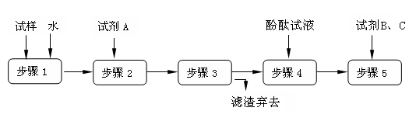

（1）步骤1所需玻璃仪器是 ；步骤3的操作名称是 。
（2）对检验碳酸钠粉末中可能含有的杂质提出合理假设：
假设1： 只含有氯化钠 假设2： 只含有 假设3： 氯化钠和氢氧化钠都含有
（3）设计实验方案，进行试验。
限选以下试剂：氯化钡溶液、硝酸钡溶液、酚酞试液、稀硝酸、稀盐酸、稀硫酸、硝酸银溶液。回答下列问题：
①加入过量试剂A的名称是_______________________。
②填写下表:
实验步骤 | 预期现象和结论
步骤4:

步骤5:

3.（执信中学高三第二学期三模33）（16分）海水中含有多种盐类，除可获得NaCl、MgCl₂外，也是自然界提取卤素的重要来源。
（1）由于溴离子在海水中浓度很低（0.067g/L），要进行溴元素的浓缩、富集。实验室若要直接浓缩海水时，下面的仪器肯定不需要的是（填编号） ：
A．玻璃棒 B．三脚架 C．酒精灯 D．蒸发皿 E．坩埚
（2）工业上把海水先进行氧化，再吸收溴，达到富集溴的目的。吸收工艺常用的方法是“空气吹出法”，其原理为：SO₂ + Br₂ + 2H₂O = 2HBr + H₂SO₄。另一种方法是用纯碱浓溶液代替SO₂吸收溴，请完成下列方程式的配平（酸性条件下该反应逆向进行）：
Na₂CO₃ + Br₂ = NaBr + NaBrO₃ +
（3）现有一份吸收了溴的无色溶液(采用上述两种方法之一，且吸收剂和溴恰好完全反应)，请你通过实验探究该溶液究竟是采用那种方法吸收溴的。
① 提出合理假设 （以下可不填满）
假设1：采用纯碱吸收法，吸收液中含大量Na⁺、Br –、BrO₃⁻。 假设2： 。
假设3： 。
② 设计方案、进行实验，验证假设：请在表中写出实验步骤以及预期现象和结论。限选实验试剂和仪器：10mL量筒、小烧杯、试管、胶头滴管；无水乙醇、苯、0.10mol/LAgNO₃、0.10mol/LBaCl₂、2mol/LHCl
实验步骤 | 预期现象和结论
步骤1：用量筒取样品溶液2mL于试管中，再滴加足量的2mol/L盐酸，充分振荡，观察 | 若 ，则假设1可能成立；若 ，  则 。
步骤2：往步骤1 的试管中加入___________，
充分振荡，观察
4.（2011届广雅中学高三下学期2月联考理科综合33）（16分） 某研究性学习小组在网上收集到如下信息：Fe(NO₃)₃溶液可以蚀刻银，制作美丽的银饰。他们对蚀刻银的原因进行了如下探究：
【实验】制备银镜，并与Fe(N0₃)₃溶液反应，发现银镜溶解。
(1) 下列有关制备银镜过程的说法正确的是
a．边振荡盛有2%的AgN0₃溶液的试管，边滴入2%的氨水，至最初的沉淀恰好溶解为止b．将几滴银氨溶液滴入2mL乙醛中
c．制备银镜时，用酒精灯的外焰给试管底部加热d银氨溶液具有较弱的氧化性e．在银氮溶液配制过程中，溶液的pH增大
写出锟氨溶液与乙醛反应生成银镜的化学方程式：
。
【提出假设】假设1：Fe³⁺具有氧化性，能氧化Ag。假设2：Fe(N0₃)₃溶液显酸性，在此酸性条件下${\text{NO}}_{3}^{−}$能氧化Ag。
【设计实验方案，验证假设】（2) 甲同学从上述实验的生成物中检验出Fe²⁺，验证了假设l成立。请写出Fe³⁺氧化Ag
的离子方程式 。
(3) 乙同学设计实验验证假设2，请帮他完成下表中内容（提示：${\text{NO}}_{3}^{−}$在不同条件下的还
原产物较复杂，有时难以观察劐气体产生）。
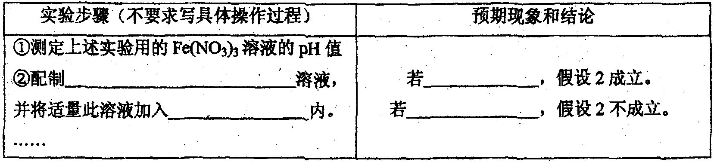
【思考与交流】(4) 甲同学验证了假设1成立，若乙同学验证了假设2也成立。则丙同学由此得出结论； Fe(N0₃)₃溶液中的Fe³⁺和${\text{NO}}_{3}^{−}$都氧化了Ag。你是否同意丙同学的结论 ，并简述理由 。
5.（2011金山中学33）（16分）钠是一种很活泼的金属；在工业上常用电解熔融NaC1的方法制得，其另一产
物氯气的用途也十分广泛，工业上制取漂白粉就是其用途之一。
(1) 请写出工业上用电解法制取钠的化学方程式____。
(2) 工业上制取漂白粉的化学反应方程式为2C1₂+2Ca(OH)₂=CaCl₂+Ca(ClO)₂+2H₂0，漂白粉
的主要成分是 。
- 实验室有一瓶密封不严的漂白粉，其中肯定存在CaCl₂，请设计实验，探究该固体中可
能存在的其它物质。
① 提出合理假设。
假设1：该漂白粉未变质，只含有 ，假设2：该漂白粉全部变质，只含有 ；
假设3：该漂白粉部分变质，
② 设计实验方案，证明①中的假设。
③ 请在答题卡上写出实验步骤、预期现象与结论。
限选的仪器和药品：试管、滴管、带导管的单孔塞、蒸馏水、自来水、lmol/L，盐酸、
品红溶液、新制澄清石灰水。（提示：不必检验Ca²⁺和C1⁻，表格可以不填满。）
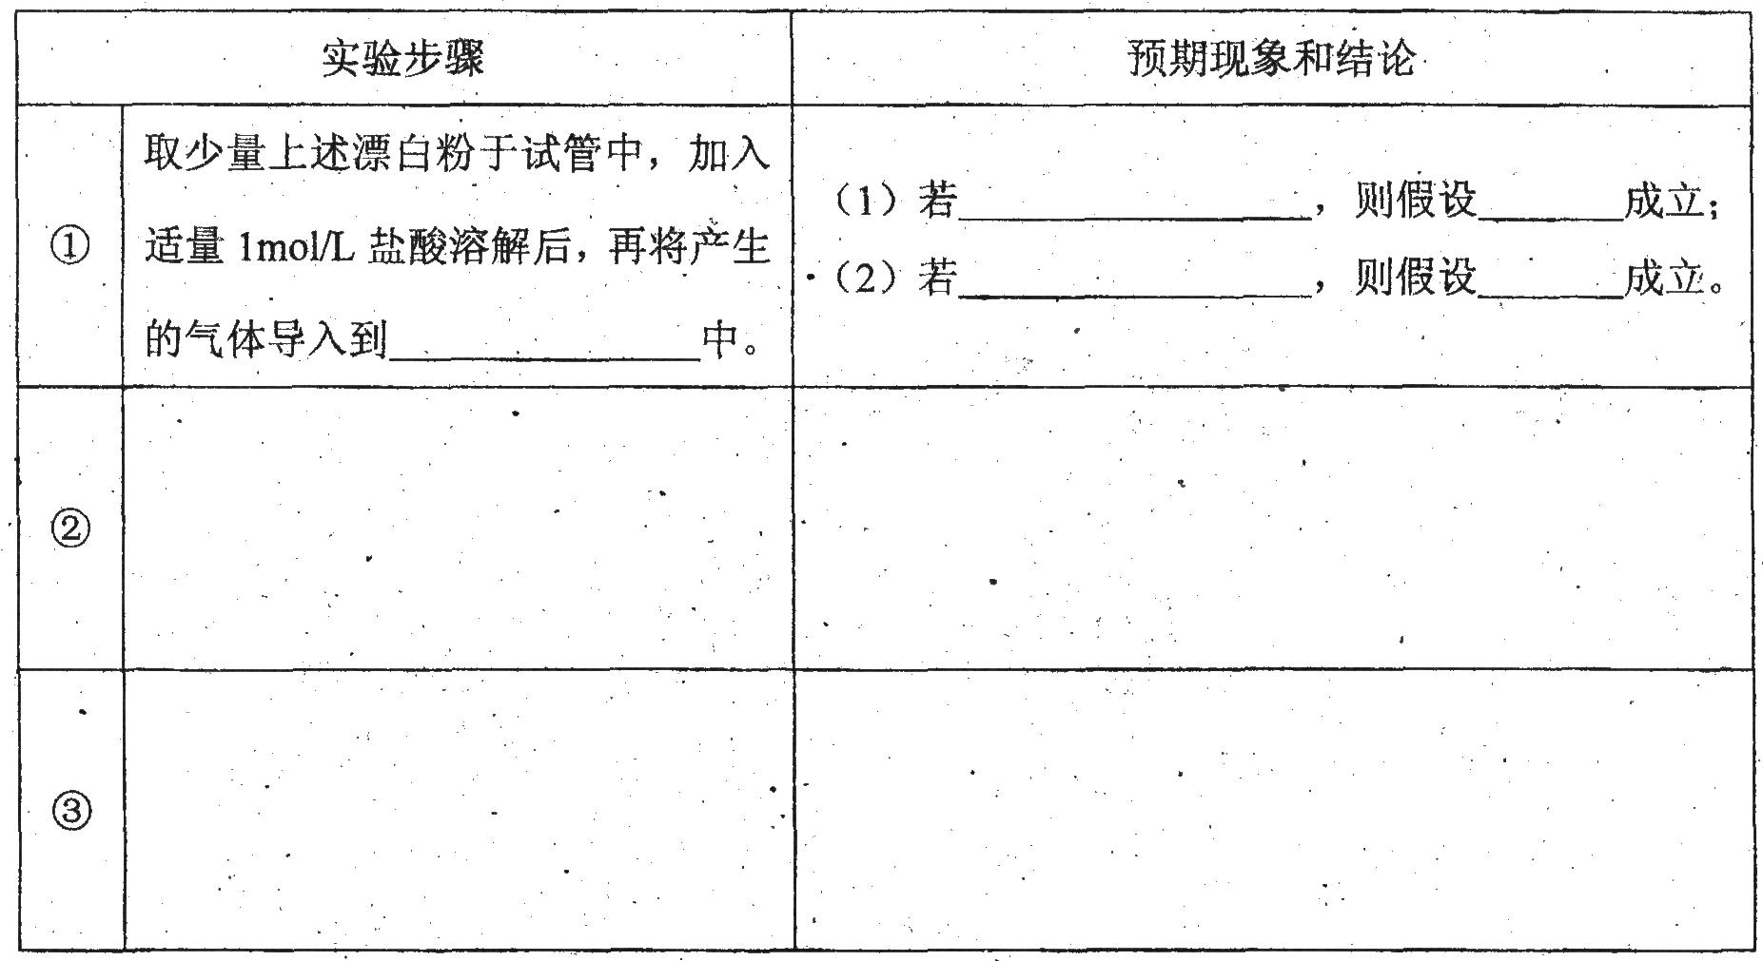
6.（2011深圳二模33）（16分）Ⅰ、下列实验正确的是 （填序号，双选）。
A．向沸腾的NaOH稀溶液中滴加FeCl₃饱和溶液，制取Fe(OH)₃胶体
B．苯酚沾到皮肤上，先用酒精清洗，再用水冲洗
C．将l0g ZnSO₄·7H₂O溶解在90g水中，配制10％ZnSO₄溶液
D．向稀硫酸中加几滴CuSO₄溶液，可提高纯锌与稀硫酸的反应速率
Ⅱ、Na₂SO₃是抗氧剂。向烧碱和Na₂SO₃混合溶液中加入少许溴水，振荡后溶液变为无色。
（1）写出碱性中Br₂氧化Na₂SO₃的离子方程式 。
（2）反应后的溶液含有SO₃²⁻、SO₄²⁻、Br⁻、OH⁻等阴离子，请填写鉴定其中SO₄²⁻和Br⁻的实验报告（步骤可增减）。
限选试剂：2 mol·L⁻¹HCl；1 mol·L⁻¹ H₂SO₄；l mol·L⁻¹BaCl₂；l mol·L⁻¹Ba(NO₃)₂；
0.1 mol·L⁻¹AgNO₃；CCl₄；新制饱和氯水。
编号 | 实验操作 | 预期现象和结论
步骤① |  | 有白色沉淀生成，证明待测液中含SO₄²⁻。
步骤②
步骤③
……
- （2011深圳一模33）（16分）Ⅰ．已知溶液导电性与其中离子浓度有定量关系。某兴趣小组设计了以下装置和方法测定空气中SO₂含量。你认为可行的操作是________________(填序号)
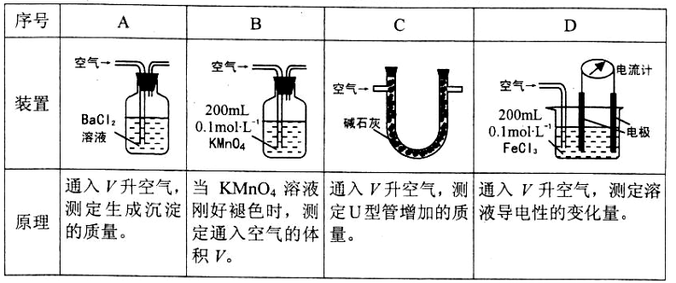
Ⅱ．Fe²⁺、SO₃²⁻和I⁻都具有还原性。为了比较其还原性强弱，进行以下探究并回答：
（1）已知：①还原性：SO₃²⁻> Fe²⁺；②FeSO₃难溶于水。
（2）在（1）的基础上，完成下列假设。
假设1，还原性：I⁻>SO₃²⁻> Fe²⁺；
假设2，还原性： SO₃²⁻> I⁻ >Fe²⁺；
假设2，还原性： ______________________。
(3)实验探究：现对假设2进行探究。完成实验步骤以及预期的现象和结论。
限选以下试剂：0.1mol/L Na₂SO₃、0.1mol/L KI、0.1mol/L FeCl₃、10%KSCN、新制饱和氯水、淀粉溶液、稀HNO₃、1mol/L HCl、1mol/L BaCl₂
实验操作 | 预期的现象及结论
步骤1：取1mL0.1mol/L Na₂SO₃和1mL0.1mol/L KI溶液于试管中，混合后滴入2~3滴新制氯水，振荡。
步骤2：____________________________  _____________________________________ | ____________________________________  _______________________________________
步骤3：取1mL0.1mol/L KI和1mL0.1mol/LFeCl₂溶液于试管中，混合后滴入2~3滴新制氯水，振荡。
步骤4：____________________________  _____________________________________ | ____________________________________  _______________________________________
8.（2011广一模33）（16分）某学习小组在研究水处理问题时，将一定量NaClO溶液与FeSO₄溶液相混合，得到含有大量悬浮物的混合液。请完成对反应物剩余情况的探究。
（1）提出合理假设：假设1: FeSO₄有剩余； 假设2: NaClO有剩余；假设3: ____________________________
（2）样品初步处理：取少量混合液于试管中，滴加足量稀硫酸得到澄清溶液。此澄清溶液中肯定含有的合属阳离子是_____________________
（3）设计后续实验方案验证假设。请在答题卡上写出实验步骤以及预期现象和结论。限选实验试剂：3 mol．L⁻¹ H₂SO₄, 0．01 mol • L⁻¹ KMnO₄, 20% KSCN、3% H₂O₂,淀粉-KI溶液、紫色石蕊溶液。
实验步骤 |  | 预期现象和结论
步骤1 | 将上述澄清溶液分置于A、B试管中。
步骤2
步骤3
9.（2011广二模33） (16分）已知FeSO₄在不同条件下分解得到的产物不同，町能是FeO和SO₃，也可能是Fe₂O₅、30₃和30₂。某研究小组探究在酒精喷灯加热条件下FeSO₄分解的气体产物。已知SO₃的熔点是16.8⁰C，沸点是44.8⁰C
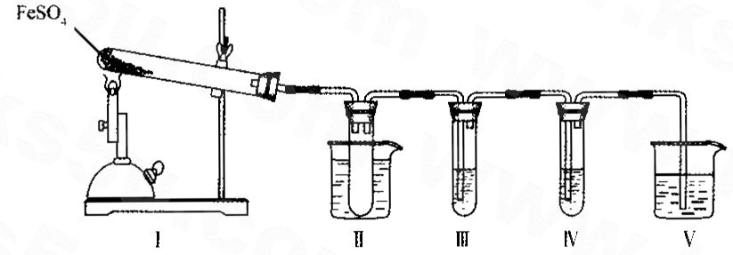
（1） 装置II的试管中不装任何试剂，其作用是_______，试管浸泡在50⁰C的水浴中，目的是 （2）装置III和装置IV的作用是探究本实验气体产物成分。请完成实验设计，填写检验试剂、预期现象与结论。
限选试剂：3 mol.L⁻¹.H₂S0₄、6mol.L^{-l} NaOH、0.5 mol.L ⁻¹ BaCl₂ O.5 mol.L⁻¹ Ba(NO₃)₂ 0.01 mol.L⁻¹ 酸性 KMnO₄ 溶液、0.Ol mol.L⁻¹ 溴水。
（3）装置V的作用是防止尾气污染环境，烧杯中应加入的试剂是______。
检验试剂 | 预期现象与结论
装置III的试管中加人______。 | 产生大量白色沉淀，证明气体产物中含有SO₃。
装置IV的试管中加人______ | ____________________________________________________________

2011广东高考化学模拟题汇编——表达型实验题参考答案
1.（16分）Ⅰ．(5分)
实验编号 | T/K | 大理石m /g | 规格 | HNO₃浓度／mol·L⁻¹ | HNO₃体积/ mL | 实验目的
②  ③  ④ | 298  308  298 | 10.00  10.00  10.00 | 粗  粗  细 | 2.00  1.00  1.00 | 25.00  25.00  25.00 | (Ⅱ) ③  (Ⅲ) ④
Ⅱ．(11分)（1）不合理，(1分) HNO₃会将+2价Fe氧化成+3价。(1分)
（2）①假设1：只存在+2价Fe；假设2：只存在+3价Fe；假设3：同时存在+2、+3价Fe (2分)
实验操作 | 预期现象与结论
步骤1：取少量样品于试管中，加入适量3mol/L H₂SO₄，充分溶解后将溶液分装于A、B两试管中。(1分) | 样品固体溶解，得到浅绿色或浅黄色溶液。  (1分)
步骤2：向A试管的溶液中滴加几滴KSCN溶液，振荡，观察(1分) | 若溶液显红色，说明含Fe³⁺；若不显红色，则假设1成立。(1分)
步骤3：向B试管的溶液中滴加几滴0.01mol/LKMnO₄溶液，振荡，观察(1分) | 若溶液紫色褪去，说明含Fe²⁺；若不褪色，则假设2成立。(1分)  若步骤2溶液显红色，且步骤3溶液紫色褪去，则假设3成立。(1分)
2.（16分）（1）烧杯 玻璃棒 （2分）； 过滤（2分）
（2）氢氧化钠 （2分）（3）① 硝酸钡溶液。（2分）
②
实验步骤 | 预期现象和结论
步骤4:取少量滤液于试管,往其中滴加2~3滴酚酞试液（2分） | 如果酚酞变红，假设2或假设3成立。如果酚酞不变红，假设1成立。（2分）
步骤5:用试管取少量滤液, 往其中滴加足量的稀硝酸至溶液呈酸性，再滴加硝酸银溶液。（2分） | 若没有白色沉淀生成，则说明假设2成立。若有白色沉淀生成，则说明假设1或假设3成立；结合步骤4如果酚酞变红，假设3成立（2分）

3.（16分）（1）E （2分）
（2） 3 Na₂CO₃ + 3 Br₂ = 5 NaBr + 1 NaBrO₃ + 3co₂ ↑ (3分)
（3）假设2：采用空气吹出吸收法，吸收液中含大量H⁺、Br –、SO₄²⁻ 。 （2分）
实验步骤 | 预期现象和结论
 | 若溶液由无色变黄色，则假设1可能成立（2分）。若溶液无明显变化，则假设2可能成立（1分 ）
步骤2： 往步骤1的试管中加入1mL苯 ，  （或几滴 0.10mol/LBaCl₂）（2分） | 若溶液分层，上层有机层出现橙色或橙红色，则假设2成立；（2分）若溶液只分层，无颜色变化，则假设1成立；（2分）  （或若溶液出现白色混浊，则假设2成立； 若溶液无明显现象，则假设1成立）

4.(16分)(1) ade（3分）${\text{CH}}_{3}\text{CHO}+2\text{Ag}({\text{NH}}_{3})_{2}\text{OH}→{\text{CH}}_{3}{\text{COONH}}_{4}+2\text{Ag}↓+3{\text{NH}}_{3}+H_{2}O$ （2分）
(2) ${\text{Fe}}^{3+}+\text{Ag}={\text{Fe}}^{2+}+{\text{Ag}}^{+}$（2分）
(3) ②相同pH值的稀硝酸，有银镜的试管 （4分）银镜消失、银镜不消失（2分）
(4) 不同意（1分） 甲同学检验出了Fe²⁺，可确定Fe³⁺一定氧化了Ag。乙同学虽然
验证了此条件下${\text{NO}}_{3}^{−}$能氧化Ag，但在Fe（N0₃)₃溶液氧化Ag时，由于没有检验
${\text{NO}}_{3}^{−}$的还原产物，因此不能确定${\text{NO}}_{3}^{−}$是否氧化了Ag。（2分）
5.（16分)(1)$2\text{NaCl}0(\text{熔融})$$\underline{\underline{\text{电解}}}=2\text{Na}+{\text{Cl}}_{2}↑$（3分，配平1分，条件及状态符号1分，化学式错误给O分）
(2) CaC1₂、Ca(ClO)₂（2分，各1分）
(3)①Ca(Cl0)₂（1分）； CaCO₃（1分）； 既含有Ca(ClO)₂又含有CaC0₃（1分）
③（注：没有说明用量，各扣1分；写“否则无”合扣1分；若没“结合步骤①”扣1分）
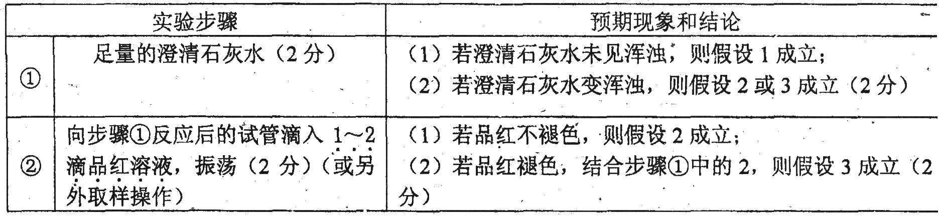
6.Ⅰ、B、D（4分，多选1个倒扣2分）
Ⅱ、（1） SO₃²⁻ + Br₂ + 2 OH⁻ = H₂O + SO₄²⁻ + 2Br⁻ （4分）
（2） （8分）
编号 | 实验操作 | 预期现象和结论
步骤① | 取少量待测液加入试管中，加入过量的2 mol·L⁻¹盐酸，再滴加适量l mol·L⁻¹BaCl₂溶液。（3分）
步骤② | 方法1：取出步骤①中适量上层清液于试管中，加入适量氯水，观察溶液的颜色。（3分）（若再加入四氯化碳，振荡，静置后观察颜色也可） | 溶液呈橙黄色，证明待测液中含Br⁻。（2分）  （下层液体呈橙红色，证明待测液中含Br⁻。）
步骤② | 方法2：另取少量待测液加入试管中，加入足量的2 mol·L⁻¹盐酸直到不产生气泡为止，再加入少量氯水，观察溶液的颜色。（3分）（若再加入四氯化碳，振荡，静置后观察颜色也可） | 溶液呈橙黄色，证明待测液中含Br⁻。（2分）  （下层液体呈橙红色，证明待测液中含Br⁻。）
7..(16分)Ⅰ. BD （6分） Ⅱ.假设3：还原性 SO₃^{2—}＞Fe²⁺＞I—（2分）答题时现的几种情形：
实验操作 | 预期现象与结论
步骤2： 向试管中加入足量的  1 mol·L⁻¹HCl 后再滴入数滴（少许） 1 mol·L⁻¹BaCl₂，振荡试管（2分） | 若没有白色沉淀产生，则说明还原性：I—＞SO₃^{2—}（2分）  或：若没有白色沉淀产生，则说明假设2不成立  或：若有白色沉淀产生，则说明SO₃^{2—}＞I—  或：若有白色沉淀产生，则说明假设2成立
步骤2：（方法2）向试管中滴入少量淀粉溶液，振荡试管 | 若不变蓝色，说明还原性：SO₃^{2—}＞I—  或：若变蓝色，说明还原性：I—＞SO₃^{2—}
步骤4：（方法1）向试管中滴入少量淀粉溶液 ，振荡试管（2分） | 若不变蓝色，说明还原性：Fe²⁺＞I—（2分）
步骤4：（方法2）向试管中滴入少量10% KSCN溶液，振荡试管 | 若不变红色，说明还原性：I—＞Fe²⁺  若变红色，说明还原性：Fe²⁺＞I—
8.
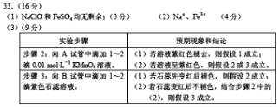.
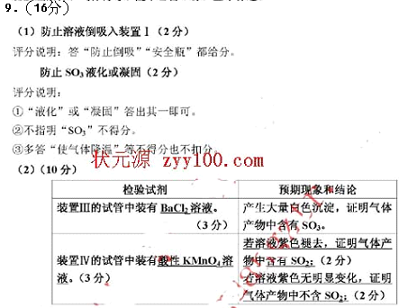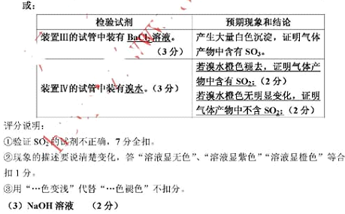

高考化学实验题汇编与解析
第I卷 (选择题共20小题) 河东高考补习学校化学组2008-9-6
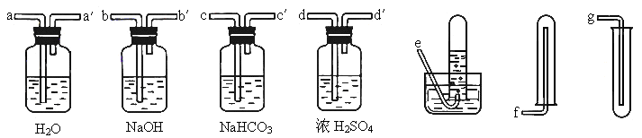
1．为了净化和收集由盐酸和大理石制得的CO₂气体，从下图选择合适的的装置并连接。合理的是
A．a-a′→d-d′→e B．b-b′→d-d′→g C．c-c′→d-d′→g D．d-d′→c-c′→f
２．（广东文科基础卷67）下列实验不能达到目的的是（ ）
Ａ.往酸性KMnO₄溶液中通入乙烯验证乙烯的还原性Ｂ.用四氯化碳萃取碘水中的碘
Ｃ.用二氧化锰和稀盐酸反应制取氯气 Ｄ.加热氯化铵与氢氧化钙固体混合物制取氨气
３．（广东卷4）下列实验能达到预期目的的是
A.向煮沸的1 mol·L⁻¹ NaOH溶液中滴加FeCl₃饱和溶液制备Fe(OH)₃胶体
B.向乙酸乙酯中加入饱和Na₂CO₃溶液，振荡，分液分离除去乙酸乙酯中的少量乙酸
C.称取19.0 gSnCl₂，用100 mL蒸馏水溶解，配制1.0 mol·L⁻¹SnCl₂溶液
D.用Cu(OH)₂粉末检测尿糖
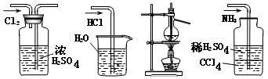
4．(07江苏)用下列实验装置完成对应的实验
(部分仪器巳省略)，能达到实验目的的是 )
(A)干燥Cl₂ (B)吸收HCl
(C)石油的分馏 (D)吸收NH₃
５. PH试测定溶液pH的正确操作是：
A．将一小块试纸放在表面皿上，用玻璃棒蘸取少量待测液点在试纸上，再与标准比色卡对照
B．将一小块试纸用蒸馏水润湿后放在表面皿上，用玻璃棒蘸取少量待测液点在试纸上，再与标准
C．将一小条试纸在待测液中蘸一下，取出后放在表面皿上，与标准比色卡对照。 比色卡对照。
D．将一小条试纸先用蒸馏水润湿后，在待测液中蘸一下，取出后与标准比色卡对照
６．(江苏卷)6 下列装置或操作能达到实验目的的是
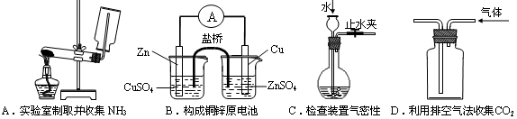
７．(江苏卷)9以下实验或操作不能达到目的的是
A．用溴水鉴别苯、乙醇、四氯化碳
B．准确称取0.4000g的NaOH固体配成1000mL浓度为0.01000 mol·L⁻¹的溶液
C．为除去苯中的少量苯酚,向混合物中加入适量的溴水后过滤
D．用激光笔检验淀粉溶液的丁达尔现象
8.（北京卷9）下列各组物质的无色溶液，不用其它试剂即可鉴别的是
①KOH Na₂SO₄ AlCl₃ ②NaHCO₃ Ba(OH)₂ H₂SO₄
③HCl NaAlO₂ NaHSO₄ ④Ca(OH)₂ Na₂CO₃ BaCl₂
A.①② B.②③ C.①③④ D.①②④
9.（广东理科基础21）下列实验能达到目的的是
A．在容量瓶中加一定体积的水，再加入浓硫酸配制准确浓度的稀硫酸
B．用稀硫酸和锌粒反应制氢气时加入少许硫酸铜以加快反应速率
C．用玻璃棒搅拌漏斗中的液体以加快过滤的速度
D．加入盐酸以除去硫酸钠中的少量碳酸钠杂质
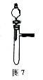
10.从绿色化学的理念出发，下列实验不宜用图7所示装置进行的是
A．不同浓度的硝酸与铜反应 B．稀硫酸与纯碱或小苏打反应
C．铝与氢氧化钠溶液或盐酸反应 D．H₂O₂在不同催化剂作用下分解
11.（广东理科基础32）用石灰水、小苏打、淀粉和食醋等不能完成的实验是
A．碘盐中碘的检验 B．暖瓶中水垢的除去
C．食盐和纯碱的鉴别 D．鸡蛋壳主要成分的检验
12.（广东理科基础35）下列有关Cl、N、S等非金属元素化合物的说法正确的是
A.漂白粉的成分为次氯酸钙 B．实验室可用NaOH溶液处理NO₂和HCl废气
C.实验室可用浓硫酸干燥氨气 D.Al₂(SO₄)₃可除去碱性废水及酸性废水中的悬浮颗粒
13.下列各组溶液中，用括号内的试剂及物质间相互反应不能鉴别的一组是
A. Ba(OH) ₂ KSCN NaCl Mg(NO₃) 2 (FeCl₃溶液)
B. NaNO₃ NaHCO₃ (NH₄) ₂SO₃ Na₂SiO₃ (H₂SO₄溶液)
C. NH₄Br K₂CO₃ NaI CaCl₂ (Ag NO₃溶液)
D. NH₄Cl NaBr CuSO₄ AlCl₃ (KOH溶液)
14．(2007年高考江苏卷，实验基本操作)下列有关实验的说法正确的是( )
(A)除去铁粉中混有的少量铝粉，可加入过量的氢氧化钠溶液，完全反应后过滤
(B)为测定熔融氢氧化钠的导电性，可在瓷坩埚中熔化氢氧化钠固体后进行测量
(C)制备Fe(OH)₃胶体，通常是将Fe(OH)₃固体溶于热水中
(D)某溶液中加入盐酸能产生使澄清石灰水变浑浊的气体，则该溶液中一定含有CO₃^{2 －}
15．(2007年高考理综天津卷)为达到预期的实验目的，下列操作正确的是( )
(A)欲配制质量分数为10%的ZnSO₄溶液，将10 g ZnSO₄·7H₂O溶解在90 g水中
(B)欲制备Fe(OH)₃胶体，向盛有沸水的烧杯中滴加FeCl₃饱和溶液并长时间煮沸
(C)为鉴别KCl、AlCl₃和MgCl₂溶液，分别向三种溶液中滴加NaOH溶液至过量
(D)为减小中和滴定误差，锥形瓶必须洗净并烘干后才能使用
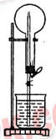
16．右图的装置中，干燥烧瓶内盛有某种气体，烧杯和滴定管内盛放某种液体。挤压滴管的胶头，下列与实验事实不相符的是（ ）
A．CO₂(NaHCO₃溶液)/无色喷泉 B．NH₃(H₂O含酚酞)/红色喷泉
C．H₂S(CuSO₄溶液)/黑色喷泉（CuS黑色沉淀）D．HCl(AgNO₃溶液)/白色喷泉

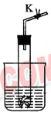
17．设计学生实验要注意安全、无污染、现象明显。根据启普发生器原理，可用底部有小孔的试管制简易的气体发生器(见右图)。若关闭K，不能使反应停止，可将试管从烧杯中取出(会有部分气体逸散)。下列气体的制取宜使用该装置的是( )
A．用二氧化锰(粉末)与双氧水制氧气 B．用锌粒与稀硫酸制氢气
C．用铜片与浓硝酸制二氧化氮 D．用碳酸钙(块状)与稀硫酸制二氧化碳
18．下列操作中错误的是
A.除去乙酸乙酯中的少量乙酸：加入乙醇和浓硫酸，使乙酸全部转化为乙酸乙酯
B.除去苯中的少量苯酚：加入NaOH溶液，振荡、静置分层后，除去水层
C.除去CO₂中的少量SO₂；通过盛有饱和NaHCO₃溶液的洗气瓶
D.提取溶解在水中的少量碘：加入CCl₄，振荡、静置分层后，取出有机层再分离
19.下列除去杂质的方法正确的是
A.除去N₂中的少量O₂：通过灼热的CuO粉末，收集气体
B.除去CO₂中的少量HCl：通入Na₂CO₃溶液，收集气体
C.除去FeCl₂溶液中的少量FeCl₃：加入足量铁屑，充分反应后，过滤
D.除去KCl溶液中的少量MgCl₂：加入适量NaOH溶液，过滤
20.下列实验能达到预期目的的是
①用乙醇和浓硫酸除去乙酸乙酯中的少量乙酸 ②将Cl₂的制备和性质实验联合进行以减少实验中的空气污染③用食醋和澄清石灰水验证蛋壳中含有碳酸盐
④用硝酸钡溶液鉴别硫酸根离子与亚硫酸根离子⑤用溴水检验汽油中是否含不饱和脂肪烃
A．①②③ B．①③④ C．②③⑤ D．②④⑤
第Ⅱ卷(非选择题共10小题)
21. (1)下列实验操作或对实验事实的叙述正确的是 （填序号）
①用稀HNO₃清洗做过银镜反应实验的试管；
②配制浓硫酸和浓硝酸的混合酸时，将浓硫酸沿器壁慢慢加入到浓硝酸中，并不断搅拌；

③用碱式滴定管量取20.00 mL 0.1000 mol/L KMnO₄溶液；
④用托盘天平称取10.50 g干燥的NaCl固体；
⑤不慎将苯酚溶液沾到皮肤上，立即用酒精清洗；
⑥用瓷坩埚高温熔融Fe(CrO₂)₂和Na₂CO₃的固体混合物；

⑦向沸腾的NaOH稀溶液中滴加FeCl₃饱和溶液，以制备Fe(OH)₃胶体；
⑧配制Al₂(SO₄)₃溶液时，加入少量的稀硫酸。
⑨用乙醇或ＣＣｌ₄可提取碘水中的碘单质
题号 | 1 | 2 | 3 | 4 | 5 | 6 | 7 | 8 | 9 | 10 | 11 | 12
答案
题号 | 13 | 14 | 15 | 16 | 17 | 18 | 19 | 20 | 21(1)
答案
（2）某同学用托盘天平称量烧杯的质量，天平平衡后的状态如图．由图中可以看出，该同学在操作时的一个错误是______________，烧杯的实际质量为______________g．
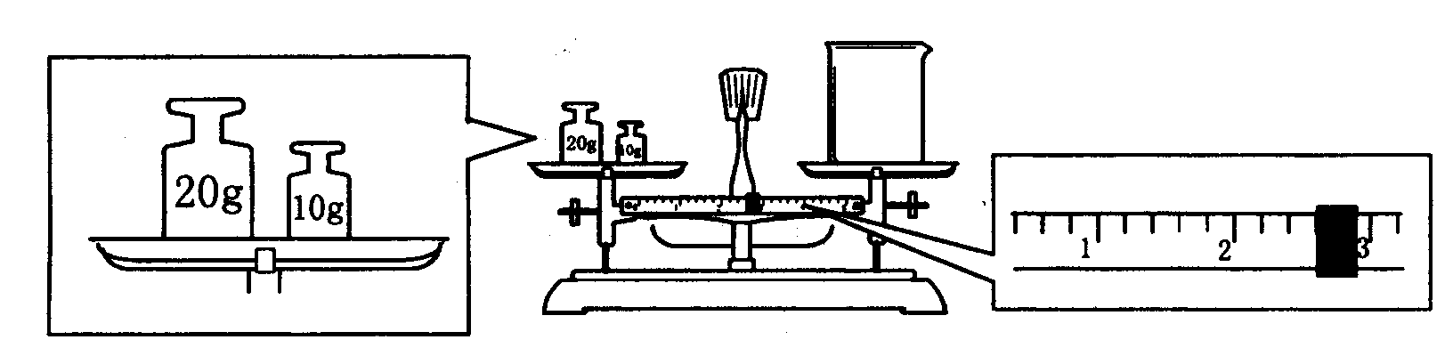

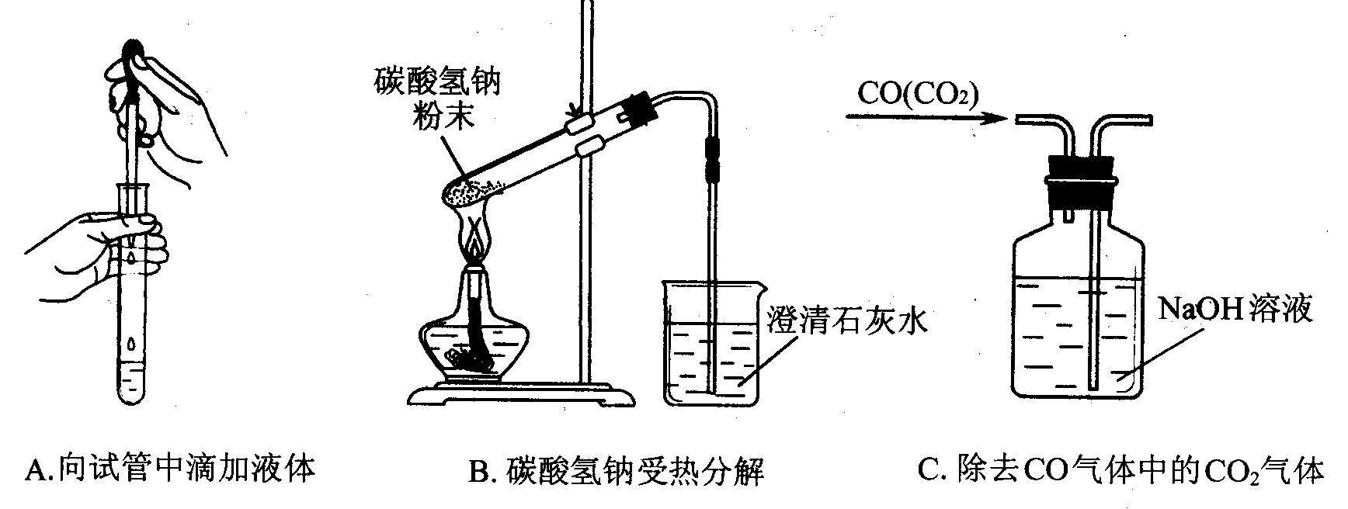
（3）指出下面3个实验中各存在的一个错误：

A___________________ B___________________C_______________________
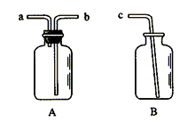
22． 用如图仪器A、B和胶管组成装置收集NO气体
（①仪器A已经气密性检查；②除水外不能选用其他试剂）。
正确的操作步骤是：

23．晶体硅是一种重要的非金属材料，制备纯硅的主要步骤如下：
①高温下用碳还原二氧化硅制得粗硅
②粗硅与干燥HCl气体反应制得SiHCl₃：Si＋3HClSiHCl₃＋H₂
③SiHCl₃与过量H₂在1000～1100℃反应制得纯硅
已知SiHCl₃能与H₂O强烈反应，在空气中易自燃。回答下列问题：
（1）第①步制备粗硅的化学反应方程式为 。
（2）粗硅与HCl反应完全后，经冷凝得到的SiHCl₃（沸点33.0℃）中含有少量SiCl₄
（沸点57.6℃）和HCl（沸点－84.7℃），提纯SiHCl₃采用的方法为 。
（3）用SiHCl₃与过量H₂反应制备纯硅的装置如下（热源及夹持装置略去）：
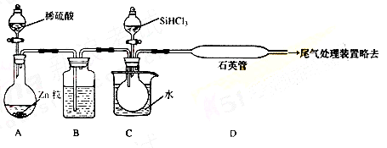
①装置B中的试剂是 。装置C中的烧瓶需要加热，其目的是 。
②反应一段时间后，装置D中观察到的现象是 ，装置D不能采用普通玻璃管的原因是 ，装置D中发生反应的化学方程式为 。
③为保证制备纯硅实验的成功，操作的关键是检查实验装置的气密性，控制好反应温度以及 。
④为鉴定产品硅中是否含微量铁单质，将试样用稀盐酸溶解，取上层清液需再加入的试剂是 。
a．碘水 b．氯水 c．NaOH溶液 d．KSCN溶液 e．Na₂SO₃溶液
24．明矾石是制取钾肥和氢氧化铝的重要原料，明矾石的组成和明矾相似，此外还含有氧化铝和少量氧化铁杂质。具体实验步骤如下图所示：
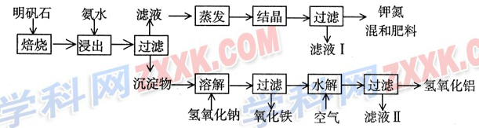
根据上述图示，完成下列填空：
(1）明矾石焙烧后用稀氨水浸出。配制500mL稀氨水（每升含有39.20g氨）需要取浓氨水（每升含有251.28g氨）__________mL，用规格为_______mL量筒量取。
(2）氨水浸出后得到固体混合体系，过滤，滤液中除K＋、SO₄^{2－}外，还有大量的NH₄＋。检验NH₄＋的方法是_______________________________________________________ 。
(3）写出沉淀物中所有物质的化学式________________________________________。
(4）滤液I的成分是水和______________。
(5）为测定混合肥料K₂SO₄、(NH₄)₂SO₄中钾的含量，请完善下列步骤：
①称取钾氮肥试样并溶于水，加入足量______溶液，产生白色沉淀。②___________、__________、_________(依次填写实验操作名称)。③冷却、称重。
(6）若试样为mg，沉淀的物质的量为nmol，则试样中K₂SO₄的物质的量为：______ mol（用含有m、n的代数式表示）。

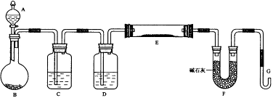
25.某课外小组利用H₂还原黄色的WO₃粉末测定W的相对原子质量，下图是测定装置的示意图，A中的试剂是盐酸。

请回答下列问题。
（1）仪器中装入的试剂： B_________ 、C________、D___________；
（2）连接好装置后应首先_________________________，其方法是________________

（3）“加热反应管E”和“从A瓶逐滴滴加液体”这两步操作应该先进行的是 _______________。
在这两步之间还应进行的操作是____________________________；
（4）反应过程中G管逸出的气体是________________，其处理方法是_____
（5）从实验中测得了下列数据
①空E管的质量a ； ②E管和WO₃的总质量b ；③反应后E管和W粉的总质量c（冷却到室温称量）；④反应前F管及内盛物的总质量d ；⑤反应后F管及内盛物的总质量e
由以上数据可以列出计算W的相对原子质量的两个不同计算式（除W外，其他涉及的元素的相对原子质量均为已知）：
计算式1：A_{r}(W)＝____________ ；计算式2：A_{r}(W)＝____________ 。
26.某学习小组用如图装置测定铝镁合金中铝的质量分数和铝的相对原子质量.
（1）A中试剂为 .
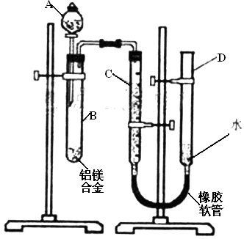
（2）实验前，先将铝镁合金在稀酸中浸泡片刻，其目的是 .
（3）检查气密性，将药品和水装入各仪器中，连接好装置后，需进行的操作还有：①记录C的液面位置；②将B中剩余固体过滤，洗涤，干燥，称重；③待B中不再有气体产生并恢复至室温后，记录C的液面位置；④由A向B中滴加足量试剂；⑤检查气密性，上述操作的顺序是 ；（填序号）记录C的液面位置时，除视线平视外，还应 .
（4）B中发生反应的化学方程式为
（5）若实验用铝镁合金的质量为a g,测得氢气体积为b ml（已换算为标准状况），B中剩余固体的质量为cg，则铝的相对原子质量为 .
（6）实验过程中，若未洗涤过滤所得的不溶物，则测得铝的质量分数将
（填“偏大”、“偏小”、“不受影响”）

27.现拟在实验室里利用空气和镁粉为原料制取少量氮化镁(Mg₃N₂)。实验中可能会发生下列反应：
①2Mg+O₂2MgO；②3Mg+N₂ Mg₃N₂；③2Mg+CO₂2MgO+C
④Mg+H₂OMgO+H₂↑ ⑤Mg₃N₂ +6H₂O 3Mg(OH)₂+2NH₃↑
可供选择的装置和药品如下图所示(镁粉、还原铁粉均已干燥，装置内所发生的反应是完全的，整套装置的末端与干燥管相连)。
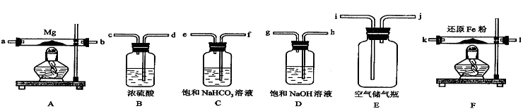
回答下列问题:
(1)在设计实验方案时，除装置A、E外，还应选择的装置(填字母代号)及其目的分别_____________

(2)连接并检查实验装置的气密性。实验开始时，打开自来水的开关，将空气从5升的储气瓶压入反应装置，则气流流经导管的顺序是(填字母代号)___________________ _；
(3)通气后如果同时点燃A、F装置的酒精灯，对实验结果有何影响?__________ ，原因是___________________ _；
(4)请设计一个实验，验证产物是氮化镁：
______________________________________________________________________
28.Ⅰ化学实验室制取氯化氢气体的方法之一是将浓硫酸滴入浓盐酸中。请从下图中挑选所需仪器，在方框内画出用该方法制备、收集干燥氯化氢气体的装置简图，并在图中标明所用试剂。（仪器可重复使用，固定装置不必画出）
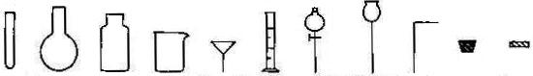
试管

圆底烧瓶
集气瓶
烧杯
普通漏斗
量筒
分液漏斗
长颈漏斗
导管
橡胶塞
胶皮管

Ⅱ实验室制备少量硫酸亚铁晶体的实验步骤如下：取过量洁净的铁屑，加入20%－30%的稀硫酸溶液，在50℃－80℃水浴中加热至不再产生气泡。将溶液趁热过滤，滤液移至试管中，用橡胶塞塞紧试管口，静置、冷却一段时间后收集产品。
（1）写出该实验制备硫酸亚铁的化学方程式： 。
（2）硫酸溶液过稀会导致 。
（3）采用水浴加热的原因是 。
（4）反应时铁屑过量的目的是（用离子方程式表示） 。
（5）溶液趁热过滤的原因是 。
塞紧试管口的目的是 。
（6）静置冷却一段时间后，在试管中观察到的现象是 。

29．已知某混合金属粉末，除铝外还含有铁、铜中的一种或两种，所含金属的量都在5%以上。请设计合理实验探究该混合金属粉末中铁、铜元素的存在。
仅限选择的仪器和试剂：烧杯、试管、玻璃棒、量筒、容量瓶、滴管、药匙；1 mol/L硫酸、2 mol/L硝酸、2 mol/L NaOH溶液、20% KSCN溶液。
完成以下实验探究过程：
(1)提出假设：
假设1：该混合金属粉末中除铝外还含有_________元素；
假设2：该混合金属粉末中除铝外还含有_________元素；
假设3：该混合金属粉末中除铝外还含有Fe、Cu元素；
(2)设计实验方案
基于假设3，设计出实验方案(不需要作答)。
(3)实验过程
根据(2)的实验方案，叙述实验操作、预期现象和结论。
编号 | 实验操作 | 预期现象和结论
①
②
③
④
30.某种催化剂为铁的氧化物。化学兴趣小组在实验室对该催化剂中铁元素的价态进行探究：将适量稀硝酸加入少许样品中，加热溶解；取少许溶液，滴加KSCN溶液后出现红色。一位同学由此得出该催化剂中铁元素价态为+3的结论。
（1）请指出该结论是否合理并说明理由 。
（2）请完成对铁元素价态的探究：
限选实验仪器与试剂：烧杯、试管、玻璃棒、药匙、滴管、酒精灯、试管夹：3 mol·L⁻¹H₂SO₄/3％ H₂O₂、6 mol·L⁻¹HNO₃/0.01 mol·L⁻¹KMnO₄、NaOH稀溶液、0.1 mol·L⁻¹KI、20％ KSCN、蒸馏水。
①提出合理假设
假设1： ；假设2： ；假设3： 。
②设计实验方案证明你的假设（不要在答题卡上作答）
③实验过程
根据②的实验方案，进行实验。请在答题卡上按下表格式写出实验操作步骤、预期现象与结论。
实验操作 | 预期现象与结论
步骤1：

步骤2：

步骤3：

参考答案
1.解析：根据原理CO₂中混合的气体是HCl和H₂O，选择先通过NaHCO₃再通过浓硫酸洗气，
洗气装置长进短出，收集采用口向上排空气法收集。答案：C。
2.解析：A、乙烯能被酸性高锰酸钾氧化，从而使高锰酸钾褪色；B、D、正确，
C、二氧化锰和浓盐酸反应制氯气；考点：乙烯能使酸性高锰酸钾褪色，
3.解析：配制FeCl₃胶体无需用NaOH溶液，否则会生成Fe（OH）₃沉淀，A错。SnCl₂易发生水解，应该先将固体SnCl₂溶于浓盐酸，再加水稀释配制，C错。检验葡萄糖，应用新制的氢氧化铜浊液，加热检验，而不是用氢氧化铜粉末，D错。答案：B
4. 解析：(A)的气体进口错；(B)易倒吸；(C)的温度计应在支管口附近。［答案］D。
5..解析：这是一道ＰＨ试测定的常规题，主要考查学生的实验基本操作。
6.解析：Ａ中收集氨气装置无棉花，（棉花的目的是防止气体对流，在计短的时间内收集满氨气）;B中右边烧杯中电解质溶液应是硫酸铜，C是实验中常见检查气密性的装置，C对；收集比空气重的气体应该是长进短出故D错。答案：C
7.解析：苯与溴水分层且苯在上层，乙醇与溴水互溶，四氯化碳与溴水分层且四氯化碳在下层，可以鉴别，A可以达到目的；天平的准确度只有0.1克，所以不能称取0.4000g的NaOH固体，故B不能达到目的；苯酚与溴水虽然能反应生成不溶于水的三溴苯酚白色沉淀，但三溴苯酚又溶于苯中，所以C不能达到目的，淀粉是胶体可用丁达尔现象检验，故D能达到目的。答案：B.C
8.点拨：只用一种试剂进行鉴别，常规题型。答案：A
9.解析：一定物质的量浓度的配置不能直接在容量瓶中配置A错，用稀硫酸和锌粒反应制氢气时加入少许硫酸铜时形成了铜锌原电池，锌为负极从而加快了反应速率B对，过滤时应在烧杯中搅拌，故C错，用盐酸以除去硫酸钠中的少量碳酸钠杂质时引入了新的杂质氯化钠故D错。答案：B
10解析：图7所示装置没有尾气吸收的装置，所以凡是有污染的气体都不行，故B、C、D都没有污染的气体，只有A有氮氧化合物产生，所以A不行。答案A
11. 答案A解析：碘盐中含的是碘元素，故不能检验碘盐中的碘，故A不能完成此实验；B、C、D都可以。
12．B解析：漂白粉的主要成分为次氯酸钙，故A错；实验室不能用浓硫酸干燥氨气，因为它们会发生反应生成硫酸铵，故C错；NO₂和HCl都是酸性气体，所以可用NaOH中和，故B对；Al₂(SO₄)₃不能除去碱性废水及酸性废水中的悬浮颗粒，故D错。答案B
13.C 14.A 15.C 16.[考点]：考查能设计成喷泉实验的化学反应。
[解析]：选项A中NaHCO₃与CO₂不反应，烧瓶内的压强不变，不能形成喷泉；选项B中NH₃易溶于水，形成NH₃·H₂O，NH₃·H₂ONH₄＋OH－，溶液呈碱性，嫩形成红色喷泉；选项C中H₂S＋CuSO₄===H₂SO₄＋CuS↓，CuS为黑色沉淀，能形成黑色喷泉；选项D中HCl＋AgNO₃===HNO₃＋AgCl↓，AgCl为白色沉淀，能形成白色喷泉。[答案]：B
[相关知识]用一句话概括：烧瓶内的气体不能完全溶解于烧杯内溶液的组合都不能设计成喷泉实验。
17.[考点] 掌握常见气体的实验室制法（包括所用试剂、仪器、反应原理、收集方法）
[解析]：选项A中二氧化锰为粉末状物质，关闭K时，反应不能停止；选项B中Zn为颗粒状物质，关闭K可以使试管内的气体压强增大，能达到反应停止；选项C中与选项B相似，但NO₂有毒，对空气造成污染；选项D中CaCO₃与H₂SO₄反应生成CaSO₄，由于CaSO₄微溶于水，附在CaCO₃表面，使反应停止，达不到制取CO₂的目的。
[相关知识点归纳]
①启普发生器原理：块状不溶于水的固体与液体反应，反应无需加热也没有明显的热效应，生成的气体不溶于水或难溶于水。
②中学阶段能用启普发生器制备的气体有氢气、二氧化碳，相关的化学方程式有：
Zn+H₂SO₄=ZnSO₄+H₂ ↑ Zn+2HCl=ZnCl₂+H₂ ↑；CaCO₃+2HCl=CaCl₂+CO₂ ↑
21. (1)①②⑤⑧ (2)砝码放在左盘，烧杯放在右盘(或砝码和物品的位置放反了)(1分)27.4(1分)
(3)A．滴管口伸入试管中 B．试管口向上 C．混合气体从短导管进入洗气瓶(各1分 )
22．在A中加满水，盖紧瓶塞，用胶管连接b和c接口，由a导入NO气体，水通过b和c排入B
23.答案：（1）SiO₂＋2CSi＋2CO↑(2)分馏(或蒸馏)（3）①浓硫酸 使滴入烧瓶中的SiHCl₃气化
②有固体物质生成 在反应温度下，普通玻璃会软化 SiHCl₃＋H₂Si＋3HCl
③排尽装置中的空气 ④bd
24.[ (1)78；100。(2)取滤液少许，加入NaOH，加热，生成的气体能使湿润的红色石蕊试纸变蓝。(3)Al(OH)₃；Al₂O₃；Fe₂O₃。(4)K₂SO₄；(NH₄)₂SO₄。(5)BaCl₂；过滤；洗涤；干燥。(6)mol。
[解析]：（1）根据稀释前后溶质的质量不变得：0.5L×39.2g/L＝v×251.28g/L，v＝0.078L＝78mL。为了减少误差，最好选用与氨水的实际体积稍大一点的量筒即可。
（2）NH₄＋的检验方法是先将NH₄＋中加入强碱，使之转化为NH₃，然后检验NH₃：用润湿的红色石蕊试纸放在向移的试管口，试纸变蓝色，说明有氨气放出，原物质中含有铵根离子。
（3）Al^{3＋}＋3NH₃·H₂O===Al(OH)₃↓＋3NH₄＋，根据题意明矾石中含有Al₂O₃、Fe₂O₃，所以沉淀物为Al(OH)₃、Al₂O₃和Fe₂O₃。
（4）由于明矾石的组成与明矾相似，故滤液的成分中含有K₂SO₄和反应后生成的(NH₄)₂SO₄以及水。
（5）混合肥料中含有K₂SO₄和(NH₄)₂SO₄，要产生白色沉淀，加入的溶液为BaCl₂或Ba(NO₃)₂溶液，以后的操作为：先将混合液过滤，然后洗涤，最后干燥，冷却后称量。
（6）根据题意有：174n(K₂SO₄)＋132n[(NH₄)₂SO₄]=mg……①，
再由SO${}_{4}^{2−}$守恒得：n(K₂SO₄)＋n[(NH₄)₂SO₄]=nmol… …②，n (K₂SO₄) ＝ mol。
25.（1）锌粒， 水，浓硫酸（2）检查气密性，将G弯管浸没在盛有水的烧杯中，温热烧瓶B，观察G管口，若有气泡逸出，说明装置的气密性良好（3）先从A瓶逐滴滴加液体； 检验H₂的纯度
（4）氢气；在G管出口处点燃；（5）$\frac{\text{48}(c−a)}{b−c}$ $\frac{\text{54}(c−a)}{e−d}$
26.【标准答案】（1）NaOH溶液.（2）除去铝镁合金表面的氧化膜.（3）⑤①④③②（2分）；
使D和C的液面相平（4）2Al+2NaOH+2H₂O=2NaAlO₂+3H₂↑或2Al+2OH⁻+2H₂O=2AlO₂－+3H₂↑（5）（6）偏小.
【试题分析】（1）Mg、Al均可以和酸反应，因此不可以用酸来实验，由于Al可以和碱反应而不和Mg反应，则可以用NaOH与Al反应制得H₂，然后用排水法收集H₂，以计算Al的量。（2）由于Al表面容易生成氧化膜，因而要用酸处理。（3）整个操作过程及原理是：检查气密性；记录起始液面；加入碱反应；不产生气体后，记录未读数，两将相减即为产生H₂的量；最后称得的固体即为Mg的质量。在读数时要注意D、C液面相平，否则气体将受压，超成读数不准。（4）B中发生的是Al与碱的反应；（5）（a-c）即为铝的质量，再除以Al的物质的量即为铝的摩尔质量。而n(Al)可以由产生的H₂获得；（6）未洗涤，则超成（a-c）变小，则由（5）的结果得，偏小。【考点】
利用实验测定合金含量及相对原子质量；【易错提醒】记不清Al的两性；实验过程的原理不懂。
【备考提示】平时多加强元素化合物的学习；学会分析实验操作中的每一个关键点。
【知识点归纳】①联想课本改进后的综合实验：氯气与铁反应的性质实验装置： 制备氯气、净化氯气（饱和食盐水除氯化氢、浓硫酸除水蒸气）、性质实验装置、产物检验装置、尾气处理装置有助于本实验的解题。
②联想氢气还原氧化铜实验：制备氢气、净化氢气、氢气验纯、通入氢气与点燃酒精灯顺序、熄灭酒精灯与停止同氢气的顺序、氢气的尾气处理方式可以直接用于回答本题。
27.解析：（1）B、D、F 选择B，目的：除去空气中的水蒸气
选择D，目的：除去空气中的CO₂ 选择F，目的：除去空气中的O₂
（2）h→g→d→c→k→l→a→b （3）制得的氮化镁将不纯；因为A装置没有排完空气前就加热会让空气中的氧气、CO₂、水蒸气等与镁反应。
（4）将产物取少量置于试管中，加入适量水，将润湿的红色石蕊试纸置于试管口，如果能够看到润湿的红色石蕊试纸变蓝，则说明产物是氮化镁。
【命题意图】考查对元素化合物性质的掌握，考查学生对物质进行检验的实验技能和对实验室常用仪器的主要用途和使用方法的了解；考查学生设计实验方案的能力和对常见物质进行分离、提纯和检验的能力，考查学生运用相关知识进行分析综合的方法，以及运用正确的化学术语与文字等表达分析解决问题的过程，并做出合理解释的能力。
28. I【解析】浓硫酸和浓盐酸反应制取HCl气体，不需要加热，即：液＋液气，可采用分液漏斗和圆底烧瓶组成发生装置；干燥HCl可以装有浓硫酸的洗瓶，收集HCl用向上排空气法，由于HCl气体极易溶于水，故在水面用倒扣的漏斗来吸收尾气。整个装置为：
Ⅱ【解析】⑴铁和稀硫酸反应的方程式为：Fe+H₂SO₄(稀)FeSO₄+H₂↑。
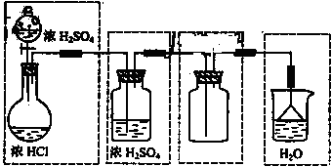
（2）硫酸如果浓度过稀，则反应时速率过慢；另外由于溶液中含有较多的水，也不利于硫酸亚铁晶体的析出。
（3）水浴加热受热均匀，温度容易控制。
（4）铁屑过量的目的是防止Fe^{2＋}被氧化成Fe^{3＋}，即使被氧化Fe可以使Fe^{3＋}还原：Fe+2Fe^{3＋}=3Fe^{2＋}。
(5)溶液趁热过滤的目的是减少FeSO₄的损失；塞紧试管口的目的是防止空气中的氧气将FeSO₄氧化。
（6）硫酸亚铁热溶液在冷却过程中，溶解度降低，在静止冷却一段时间后会有浅绿色硫酸亚铁晶体析出。
【答案】（1）Fe+H₂SO₄（稀）FeSO₄+H₂↑（2）反应速率慢 不利于晶体析出
（3）（4）Fe³⁺+2Fe＝3Fe²⁺（5）减少FeSO₄的损失 防止空气进入试管将Fe²⁺氧化为Fe³⁺
（6）有浅绿色晶体析出

29.［答案］(1)Cu；Fe(顺序可交换) (3)
编号 | 实验操作 | 预期现象和结论
① | 用药匙取少许样品，加入试管A中，再用滴管取过量NaOH溶液并滴加到试管A中，充分反应后，静置，弃去上层清液，剩余固体备用。 | 样品部分溶解，并有气体放出。
② | 往试管A的剩余固体中加过量稀硫酸，充分反应后，静置。取上层清液于试管B中，剩余固体备用 | 固体部分溶解，并有气体放出，溶液呈浅绿色，可能含铁。
③ | 往试管B中加入少许稀硝酸，再滴加KSCN溶液 | 溶液先变黄色，加KSCN后显血红色，结合②可知，一定含铁。
④ | 往②剩余固体中加入稀硝酸，再滴加NaOH溶液 | 固体溶解，有无色刺激性气体产生并很快变成红棕色，溶液显蓝色，加NaOH溶液后有蓝色沉淀产生，一定含铜。
30. 解析： (1) 不合理。稀HNO₃有强氧化性，若该铁的价态为+2价，则被氧化为+3价同样可使KSCN溶液变血红色。
(2) ①提出合理假设
假设1：催化剂中铁元素的价态为+3价。假设2：催化剂中铁元素的价态为+2价。
假设3：催化剂中铁元素的价态既有+3价也有+2价。
②设计实验方法证明你的假设
③实验过程
实验操作 | 预期现象与结论
步骤1：将适量稀H₂SO₄加入少许样品于试管中，加热溶解； | 溶液呈黄绿色，说明溶液中含Fe²⁺或Fe³⁺。
步骤2：取少量溶液，滴加酸性KMnO₄溶液。 | 若KMnO₄溶液的紫红色褪去为无色溶液，则说明催化剂中铁元素的价态含+2价；若不褪色，则说明催化剂中铁元素的价态不含+2价。
步骤3：另取少量溶液，滴加KSCN溶液。 | 若溶液变为血红色，则说明催化剂中铁元素的价态含+3价；若溶液无明显变化，则说明催化剂中铁元素的价态不含+3价。

⑴探究物质的性质
[例1] （08年广东，第21题，12分）
某种催化剂为铁的氧化物。化学兴趣小组在实验室对该催化剂中铁元素的价态进行探究：将适量稀硝酸加入少许样品中，加热溶解；取少许溶液，滴加KSCN溶液后出现红色。一位同学由此得出该催化剂中铁元素价态为+3的结论。
⑴请指出该结论是否合理并说明理由 。
⑵请完成对铁元素价态的探究：
限选实验仪器与试剂：烧杯、试管、玻璃棒、药匙、滴管、酒精灯、试管夹、3mol·L^{－1}H₂SO₄/3％ H₂O₂、6 mol·L^{－1}HNO₃/0.01 mol·L^{－1}KMnO₄、NaOH稀溶液、0.1 mol·L^{－1}KI、20％ KSCN、蒸馏水。
①提出合理假设
假设1： ；假设2： ；假设3： 。
②设计实验方案证明你的假设（不要在答题卡上作答）
③实验过程
根据②的实验方案，进行实验。请在答题卡上按下表格式写出实验操作步骤、预期现象与结论。
实验操作 | 预期现象与结论
步骤1：
步骤2：
步骤3：

[例2] （09年汕头一模，第20题，11分）
硫代硫酸钠(Na₂S₂O₃)可看成是一个S原子取代了Na₂SO₄中的一个O原子而形成。某校化学研究性学习小组运用类比学习的思想，通过实验探究Na₂S₂O₃的化学性质。
请填写以下空白:
【提出问题】Na₂S₂O₃是否与Na₂SO₄相似具备下列性质呢？
猜想①： 。
猜想②：溶液呈中性，且不与酸反应。
猜想③：无还原性，不能被氧化剂氧化。
【实验探究】基于上述猜想②、③，设计实验方案。请填写下列表格中的(1)(2)(3)。
 | 实验操作 | 实验现象  或预期实验现象 | 现象解释  （用离子方程式表示）
猜想② | (1) | 溶液pH＝8 | ———
猜想② | 向pH=2的硫酸中滴加Na₂S₂O₃溶液 | (2) | S₂O₃^{2—}+2H＋=S↓+SO₂↑+H₂O
猜想③ | 向新制氯水(pH<2)中滴加少量Na₂S₂O₃溶液 | 氯水颜色变浅 | (3)
【实验结论】Na₂S₂O₃能与酸反应，具有还原性，与Na₂SO₄的化学性质不相似。
【问题讨论】
⑴甲同学向探究“猜想③”反应后的溶液中滴加硝酸银溶液，观察到有白色沉淀产生，并据此认为氯水可将Na₂S₂O₃氧化。你认为该方案是否正确并说明理由
。
⑵请重新设计一个实验方案，证明Na₂S₂O₃被氯水氧化。该实验方案是
。
⑵探究化学反应机理（或条件、现象等）
[例3] （09年韶关一模，第21题，14分）
某兴趣小组同学为证明NaOH溶液与稀盐酸发生了中和反应，从不同角度设计了如下实验方案，并进行实验。
方案一：先用pH试纸测定NaOH溶液的pH，再滴加盐酸，并不断振荡溶液，同时测定混合溶液的pH，如果测得的pH逐渐变小且小于7，则证明NaOH溶液与稀盐酸发生了化学反应。
⑴用pH试纸测定溶液的pH时，正确的操作是： 。
⑵简述强调“测得的pH小于7”的理由： 。
方案二：先在NaOH溶液中滴加几滴酚酞溶液，溶液显红色，然后再滴加盐酸，可观察到红色逐渐消失，则证明NaOH溶液与稀盐酸发生了化学反应。
该组同学在向NaOH溶液中滴加酚酞溶液时，发现了一个意外现象：氢氧化钠溶液中滴入酚酞溶液，溶液变成了红色，过了一会儿红色就消失了。该小组对这种意外现象的原因作了如下猜想：
①可能是酚酞溶液与空气中的氧气反应，使红色消失；
②可能是氢氧化钠溶液与空气中的二氧化碳反应，使红色消失。
⑴为验证猜想①，该组同学将配制的氢氧化钠溶液加热，并在液面上方滴一些植物油，然后在冷却后的溶液中滴入酚酞溶液。实验中“加热”和“滴入植物油”目的是 。实验结果表明酚酞溶液红色消失与空气中的氧气无关。
⑵为验证猜想②，该组同学做了如下实验：取了一定量的Na₂CO₃溶液，在其中滴入酚酞溶液，发现溶液也呈现红色。请用离子方程式解释这一现象产生的原因：
。
由此说明酚酞溶液红色消失与空气中的二氧化碳无关。
⑶该小组同学通过查阅资料得知：当氢氧化钠溶液浓度大于2mol/L时，就会出现上述意外现象。请设计实验证明该方案中取用的NaOH溶液浓度过大： 。
方案三：化学反应中通常伴随有能量的变化，可借助反应前后的温度变化来判断反应的发生。如果NaOH溶液与稀盐酸混合前后温度有变化，则证明发生了化学反应。
该组同学将不同浓度的盐酸和NaOH溶液各10 mL混合，用温度计测定室温下混合前后温度的变化，并记录了每次混合前后温度的升高值
△t（如下表）。
编号 | 盐酸 | NaOH溶液 | △t/℃
1 | 3.65﹪ | 2.00﹪ | 3.5
2 | 3.65﹪ | 4.00﹪ | x
3 | 7.30﹪ | 8.00﹪ | 14

⑴表中x = 。
⑵某同学在没使用温度计的情况下，通过右图所示装置完成了实验。则该同学根据
（填实验现象）判断NaOH溶液与稀盐酸发生了中和反应。
[例4] （09年肇庆高三第一学期末，第20题，12分）
同学们利用右下图装置探究SO₂与Na₂O₂的反应。
⑴同学们认为该反应类似CO₂与Na₂O₂的反应有氧气生成，当通入气体后，如果把带火星的木条伸到导管口，预期现象为带火星的木条复燃。可是，当他们把带火星的木条伸到导管口后，木条并没有复燃，你分析其原因是 ，改进的方法是 。
⑵反应完毕后，硬质玻璃管中的固体变为白色。大家认为固体成分有多种可能：
假设Ⅰ：全部为Na₂SO₃； 假设Ⅱ：为Na₂SO₃和Na₂O₂ 的混合物；
假设Ⅲ： ； 假设Ⅳ：为Na₂SO₃ 和Na₂SO₄的混合物；
假设Ⅴ：为Na₂O₂和Na₂SO₄的混合物。
假设Ⅲ、Ⅳ、Ⅴ的共同理由是 。
⑶现有下列实验用品：几支试管、带胶塞的导管（单孔）、滴管、药匙、品红溶液、蒸馏水、Ba(NO₃)₂溶液、BaCl₂溶液、稀硫酸、稀盐酸、稀硝酸、浓硫酸、浓盐酸、浓硝酸，请你从中选出合适的用品对“假设Ⅳ”进行验证，完成下表（可以不填满）：
实验步骤编号 | 实验操作 | 预期现象和结论
① | ，用药匙取少量白色固体于试管中。
② | 向①的试管中加入 ，塞紧带导管的胶塞，并将导管 。
③
④
⑶探究物质的组成、测量物质的含量
[例5] （09年天河区二模，第21题，9分）
某溶液中可能含有SO₃^{2－}、SO₄^{2－}、 HCO₃－ 三种离子中的两种或三种。为探究其组成，小明取出两份相同的样品溶液于试管中，向一份中加入过量的盐酸，产生无色气泡；向另一份中滴加过量的氯化钡溶液，产生白色沉淀。请设计合理实验，在小明实验的基础上做进一步的实验，对小明的实验给出结论。
仅限选择的仪器、用品和试剂：烧杯、试管、玻璃棒、胶头滴管、量筒、集气瓶、铁架台、漏斗、滤纸、酒精灯、带单孔胶塞的导管；lmol/L硫酸；2mol/L盐酸；2mol/L硝酸、；lmol/L氯化钡、澄清石灰水、品红溶液、蒸馏水。
完成下列探究过程：
⑴提出假设：
假设 l ：溶液中存在SO₃^{2－}、SO₄^{2－} 假设 2 :
假设 3 : 假设 4 ：溶液中存在SO₃^{2－}、SO₄^{2－}、 HCO₃－
⑵基于假设4 , 设计出实验方案，将实验操作、预期的实验现象和结论填在下表中。
[提示]
I、在答题卡上按照下表的方式作答，注意前后内容的对应。
Ⅱ、注意文字简洁，超出答题卡空间视为无效。
III 、可不填满，也可增加步骤。
步骤编号 | 实验操作 | 预期现象和结论
①
②
③
…… | …… | ……

[例6] （09年惠州调研，第21题，12分）
某研究性学习小组的同学拟分析某市空气的质量情况，测定该市空气中SO₂的含量并制定下列研究方案：
Ⅰ．资料表明，SO₂具有较强的还原性，能与酸性KMnO₄溶液（紫色，其还原产物Mn^{2＋}在水溶液中接近无色）发生反应：5SO₂＋2MnO₄－＋2H₂O＝5SO₄^{2－}＋2Mn^{2＋}＋4H＋。
Ⅱ．设计实验方案：
方案一：利用SO₂使品红溶液褪色作定性分析，其原理为 ；
方案二：利用SO₂的还原性，使SO₂和已知浓度及体积的酸性KMnO₄溶液反应进行定量分析。
Ⅲ．选择分析地点：某工业区、某公园、某居民小区、某商业区、某交通枢纽。
Ⅳ．选择分析时间：晴天、风速较小时；晴天、风速较大时；雨前；雨后。
Ⅴ．对测定的结果进行初步分析并向相关单位提出建议。
请你参与该研究性学习小组的活动并发表你的见解：
⑴该小组的同学拟用下列装置通过方案二定量分析空气中SO₂的含量：
气体流速管
固体颗粒吸附剂
棉花
注：气体流速管是用来测量单位时间内
通过气体的体积的装置
酸性KMnO₄溶液

①通入空气前应进行的实验操作是 ；
② 当看到实验的现象为 时，应停止通空气；
③实验过程中需测量并记录的数据： 。
⑵下图是该小组同学根据实验测得的县城不同地区空气中SO₂含量：
公园
商业区
居民区
交通
枢纽
工厂区
0
0．05
0．04
0．03
0．02
0．01
SO₂的含量
(mg/L)

① 工厂区、交通枢纽SO₂含量明显高于其他地区的原因是 ；
② 请你向当地有关部门提出一条减少厂区SO₂排放的建议 ；
⑶下表是该小组同学测得的不同天气情况下的县城空气中SO₂的平均含量。请你分析雨后或风速较大时SO₂平均含量较低的原因：
①： ； ②： 。
天气情况 | 平均风速(m/s) | 空气中SO₂的平均含量(mg/L)
雨 前 | 2.0 | 0．03
雨 后 | 2.2 | 0．01
晴 | 23 | 0．015
晴 | 0.9 | 0．03

⑷探究化学实验中的反常现象
[例7]
某学生在学习中发现把酚酞滴入碱溶液中出现了这样三种情况：
⑴红色很快（半分钟内）消失；⑵ 红色过一段时间后消失；⑶ 红色永不消失。为了进一步研究此实验“反常”的原因，该学生为主的研究性学习小组进行了下列实验：
将2.0mol/L、1.0mol/L、0.5mol/L、0.25mol/L、0.1mol/L、0 .01 mol/L等六种 NaOH溶液各5ml于6个试管中，分别滴入1～2滴酚酞试液，实验结果于下表：
时间 NaOH  （min）  颜色变化  （目测） | 2．0  mol/L | 1.0  mol/L | 0.5  mol/L | 0.25  mol/L | 0.1  mol/L | 0.01  mol/L
明显变色 | 立即 | 0．5 | 3 | 6 | 18 | 颜色不变
褪成无色 | 1 | 2．5 | 6 | 18 | 颜色不变 | 颜色不变
分析实验数据回答下列问题：
⑴实验证明， ，生成的红色酚酞才是稳定的。
⑵取5ml0.01 mol/L的NaOH-酚酞红色溶液，滴加1～2滴试剂H₂O₂，溶液红色很快消失。在该溶液中滴入稀NaOH溶液，不再出现红色，表明 .
⑶取少量已褪成无色的NaOH-酚酞溶液，逐滴滴加稀盐酸观察，溶液会重新出现红色；
当盐酸过量时，红色又会消失。说明：
.
⑷从上面实验现象与分析，我们可以进行如下猜测：
酚酞是一种弱有机酸，在水溶液中存在着一个平衡体系：当溶液碱性增强，平衡 ，酚酞 ；当溶液碱性更强时,平衡 ，酚酞便 。

⑸探究对经典问题的质疑
[例8] （09中山2月四校联考，第20题，8分）
根据下表序(1)提供的探究样例，设计实验探究方案（要求方案尽可能简单）
序号 | 探究问题的两种不同猜想 | 设计实验探究方案
⑴ | 向品红溶液中通入一种常见气体后，品红溶液褪色。  甲：通入的是氯气。  乙：通入的是二氧化硫。 | 实验设计：将褪色后的溶液加热，若红色再现，则通入的是二氧化硫，乙正确；若不再变红，则通入的气体是氯气，甲正确。
⑵ | 在含有酚酞的氢氧化钠溶液中，滴加新制氯水，边滴边振荡，直到红色刚好褪去。  甲：氯水中的HCl、HClO中和NaOH所致。  乙：氯水中的HClO具有强氧化性，使红色酚酞溶液褪色。 | 实验设计：  。
⑶ | 加热稀氨水，溶液中的c(OH^{一})的变化。  甲：c(OH^{一})将增大。升高温度有利于电离平衡移动，使氨水中c(OH^{一})增大。乙：c(OH^{一})将减小。受热时温度升高氨气逸出，使c(OH^{一})减小。 | 实验设计：  。
⑷ | 在少量Mg(OH)₂悬浊液中，滴加适量饱和NH₄Cl溶液，固体溶解。  甲： NH₄Cl水解产生的H⁺与Mg(OH)₂电离出来的OH^{一}发生中和反应而使Mg(OH)₂溶解。  乙：NH₄Cl电离出的NH₄⁺与Mg(OH)₂电离出的OH^{一}结合成弱电解质NH₃·H₂O，使Mg(OH)₂的溶解平衡向右移动，使Mg(OH)₂溶解。 | 实验设计：  （提示：选择合适试剂加入到Mg(OH)₂悬浊液中）  。

⑹探究化学规律
[例9] （09年天河区二模，第20题，12分）
某同学做同周期元素性质递变规律实验时，自己设计了一套实验方案经老师批准后进行试验，实验现象记录如下表（实验方案4、5盐酸浓度因记录表中数据模糊，分别用a、b表示）：
实验方案 | 实验现象
1．用砂纸打磨后的镁条与沸水反应，再向反应液中滴加酚酞  2．向新制的H₂S饱和溶液中滴加新制的氯水  3．钠与滴有酚酞试液的冷水反应  4．镁条与 a mol/L的盐酸反应  5．铝条与 b mol/L的盐酸反应  6．向AlCl₃溶液中滴加NaOH溶液至过量 | I．浮于水面，熔成小球，四处游动，逐渐缩小，溶液变红色  II．放出无色气体，气体可燃，溶液变浅红色  III．反应不十分强烈，产生的气体可燃  IV．剧烈反应，产生的气体可燃  V．生成白色絮状沉淀，继而沉淀消失  VI．生成淡黄色沉淀
请根据记录回答下列问题：
⑴该同学的实验目的为 ；
⑵请比较a、b的大小关系（选择“大于”、“小于”、“等于”、“任意关系”填空）：a b
⑶完成实验方案3除需要烧杯、小刀 、玻璃片、胶头滴管等外，还必须用到的一种仪器名称是 ；
⑷请根据记录表填写实验现象序号对应的实验方案编号：
I II III IV ；
⑸请分别写出下列实验方案中各现象对应的离子方程式：
实验方案2：
实验方案6：
⑹该实验结论是 。
[例10] （09年肇庆高三第一学期末，第21题，11分）
同学们为了探究镁条与盐酸、醋酸反应时，浓度或温度对反应速率（观察镁条消失的时间）的影响，他们准备了以下化学用品：
0.20mol/L与0.40mol/L的HCl溶液、0.2mol/L与0.40mol/L的CH₃COOH溶液、4条镁条（形状、大小、质量相同）、几支试管和胶头滴管，酸液温度控制为298K和308K。
⑴该实验缺少的仪器是 。
⑵酸液都取足量、相同体积，请你帮助完成以下面实验设计表：
实验  编号 | 温度(K) | 盐酸浓度  (mol·L⁻¹) | 醋酸浓度(mol·L⁻¹) | 实验目的
① | 298 | 0.20 |  | a.实验①和②是探究 对镁与盐酸反应速率的影响；  b.实验①和③是探究 对镁与盐酸反应速率的影响；  c.实验①和④是探究相同温度下，相同浓度的盐酸、醋酸与镁反应速率的区别。
② | 308 | 0.20
③ | 298 | 0.40
④ |  | 0.20
⑶（4分）预测：相同温度、相同浓度时，刚开始时两者产气的速率盐酸 醋酸（“填：=、>、<”），镁条最先消失的是 ；如果镁条足量时，选pH相同、等体积的盐酸和醋酸，产气最多的是 。
⑷若⑵中实验①镁条消失的时间是20s，则镁条剩余质量与时间关系图如右图。假设：该反应温度每升高10℃，反应速率是原来的2倍；温度相同时，醋酸是相同浓度盐酸平均速度的1/2，请你在此图中大致画出“实验②”（用实线）、“实验④中醋酸实验”（用虚线）的镁条质量与时间关系曲线。
1、[答案]
⑴该结论不正确。稀HNO₃有强氧化性，若该铁的价态为+2价，则被氧化为+3价同样可使KSCN溶液变血红色。
⑵①假设1：催化剂中铁元素的价态为+3价。假设2：催化剂中铁元素的价态为+2价。假设3：催化剂中铁元素的价态既有+3价也有+2价。③
2、[答案] （11分）
实验操作 | 预期现象与结论
步骤1：将适量稀H₂SO₄加入少许样品于试管中，加热溶解； | 溶液呈黄绿色，说明溶液中含Fe²⁺或Fe³⁺。
步骤2：取少量溶液，滴加酸性KMnO₄溶液。 | 若KMnO₄溶液的紫红色褪去为无色溶液，则说明催化剂中铁元素的价态含+2价；若不褪色，则说明催化剂中铁元素的价态不含+2价。
步骤3：另取少量溶液，滴加KSCN溶液。 | 若溶液变为血红色，则说明催化剂中铁元素的价态含+3价；若溶液无明显变化，则说明催化剂中铁元素的价态不含+3价。
【提出问题】与BaCl₂溶液反应有沉淀生成(1分)
【实验探究】⑴用玻璃棒蘸取Na₂S₂O₃溶液，点滴到pH试纸的中央，将试纸呈现的颜色与标准比色卡对照( 2分)
⑵有淡黄色沉淀和无色刺激性气味气体产生(2分)
⑶S₂O₃^{2—}+4Cl₂+ 5H₂O＝2SO₄^{2—}+8Cl—+10H＋(2分)
【问题讨论】⑴不正确，因氯水过量，氯水中同样含有Cl－(2分)
⑵取少量反应后的溶液，向其中滴入氯化钡溶液，若观察到有白色沉淀产生，则说明Na₂S₂O₃能被氯水氧化（2分）
3、[答案] （14分）
方案一：⑴在白瓷板（表面皿）或玻璃片上放一小片pH试纸，将被测液滴到试纸上，把试纸显示的颜色与标准比色卡比较；⑵排除因盐酸的加入，稀释氢氧化钠溶液而引起pH减小
方案二：⑴赶走溶液中少量氧气，隔绝氧气（空气）⑵CO₃^{2－}+H₂O HCO₃－+OH－
⑶做对比实验，取上述NaOH溶液稀释，加入酚酞溶液出现红色且不褪去
方案三：⑴ 7 ⑵U形管中左边液面下降（每空2分）
4、[答案] （12分）
⑴（3分）通入的SO₂量太大，产生的氧气太少（1分，类似意思均给分）；将右边导出气体的导管通入装有烧碱（或强碱）溶液的试管中（或通过装烧碱溶液的洗气瓶，1分），再用带火星的木条伸入试管口（或洗气瓶导管末端，1分）⑵（3分）全部为Na₂SO₄（1分）；Na₂O₂和新产生的O₂有强氧化性（1分），能将Na₂SO₃氧化为Na₂SO₄（1分）；⑶（6分）
实验步骤编号 | 实验操作 | 预期现象和结论
① | 待硬质玻管冷却到室温后（1分）
② | 过量的稀盐酸（1分） 通入装少量品红溶液的试管（1分） | 若品红褪色则固体中含有Na₂SO₃（1分）
③ | 取②充分反应后的溶液滴入适量BaCl₂溶液（1分） | 若有白色沉淀生成则固体中含有Na₂SO₄（1分）
（方法有多种，合理均给分。但如果加入稀硝酸、或硝酸钡则可能将SO₃²⁻ 氧化为SO₄²⁻，这时检验就不准确了，则从此步骤起后面步骤均不给分。讲评时：要学生设计验证其它假设实验方案）
5、[答案] （9分）⑴假设2 ：溶液中存在SO₃^{2—}和HCO₃—（ 1分）；
假设3、溶液中存在HCO₃—和SO₄^{2—}（2和3顺序不限。）(1分）；⑵（7分）
步骤编号 | 实验操作 | 预期现象和结论
① | 用胶头滴管取少量溶液加入试管A中，再用滴管取过量的lmol/L氯化钡溶液并滴入其中，充分反应后，静置，然后过滤，将沉淀和滤液分别装入另外的两个试管B,C中（2分） | 产生白色沉淀，说明原溶液中含有SO₄^{2—}或SO₃^{2—}或两者都有（1分）
② | 往装有沉淀的试管B中加入过量的2mol/L盐酸，将产生的气体通入品红溶液（1分） | 沉淀部分溶解, 并产生气体.  品红褪色，说明原溶液中一定含有SO₄^{2—}和SO₃^{2—}（1分）
③ | 往装有滤液的试管C中加入2mol/L盐酸；  将产生的气体通入澄清石灰水（1分） | 出现无色气泡,  澄清石灰水变浑浊，说明原溶液中含有HCO₃—（1分）
④ | 其它方案合理给分
6、[答案]（12分） ⑴SO₂和品红溶液反应生成无色物质（2分）；
⑴①检查装置的气密性（2分） ； ②KMnO₄溶液刚好褪色（2分）、
③通人空气至酸性KMnO₄溶液刚好褪色所需要的时间（2分）
⑵①工厂尾气、汽车尾气中SO₂含量较高 （1分） ②提高脱硫技术(或改用更洁净的能源或提高尾气的处理技术或对尾气进行综合利用等合理答案均可) （1分）
⑶①：可能是下雨时SO₂和水反应降低了雨后空气中SO₂的含量（1分）；②：风速越大，气体扩散速度越大，空气中SO₂浓度越小（1分）。
7、[答案]
⑴只有当NaOH溶液浓度小于0.1mol/L（远小于2.0mol/LNaOH），即溶液pH小于13时。
⑵酚酞已被双氧水氧化破坏。
⑶酚酞与稀NaOH溶液反应显红色，与浓NaOH溶液反应红色消失。
⑷向右移动, 由无色变为红色； 向左移， 由红色转变成无色。
8、[答案]（8分）
⑵向上述刚好褪色的溶液中再滴入一些NaOH溶液，若红色复出，则是因为HCl和HClO的酸性所致,甲正确；若红色不再复出，则是因为HClO的强氧化性所致，乙正确（3分）。 ⑶在试管中注入滴有酚酞的氨水，加热试管，观察溶液颜色变化，如果颜色变浅，则加热使氨水中的c(OH^{一})减小，乙正确；如颜色变深，则加热使氨水中的c(OH^{一})增大，甲正确（3分）。
⑷向Mg(OH)₂沉淀中加入中性的醋酸铵浓溶液，加入后若Mg(OH)₂不溶解，甲正确；加入后若Mg(OH)₂溶解，则乙正确（2分）。
9、[答案] （12分）
⑴探究第三周期元素金属性，非金属性性质递变规律。（验证Na、Mg、Al金属性强弱及S、Cl非金属性强弱，证明第三周期元素的递变规律。）（1分）；
⑵C（1分）；⑶镊子（1分）；⑷（4分）3、1、5、4；
⑸ H₂S+Cl₂=2H⁺+2Cl－+S↓；Al³⁺+3OH－=Al（OH）₃↓，Al（OH）₃+OH－=AlO₂－+2H₂O；（每个方程式各1分，共3分）；
⑹第三周期元素随原子序数的增大，元素的金属性逐渐减弱，而非金属逐渐增强。（2分）。
10、[答案] （11分）
⑴（1分）秒表（或计时器、或手表、或闹钟）；
⑵（4分）④298 0. 20 a.不同温度 b.：不同浓度
⑶（3分）> （1分） 盐酸（1分） 醋酸（1分）
⑷（3分）见右图（实线和虚线的起点、终点正确和趋势正确各1分，虚线介于两实线之间1分）。

8、（2005 陕西27）（20 分）有6 瓶白色固体试剂，分别是氧化钡、氢氧化钠、硫酸钠、
硫酸铵、无水硫酸铜、碳酸钠，现只提供蒸馏水，通过下面的实验步骤即可签别它们。请填
写下列空白：
（1）各取适量固体试剂分别加入6 支试和中，加入适量蒸馏水，振荡试管，观察到的
现象是__________________________
被检出的物质的化学式（分子式）是_______________________________
（2）分别取未检出的溶液，往其中加入上述已检出的溶液，观察到的现象和相应的离
子方程式是1 支试管中有白色沉淀生成的方程式是____________________
2 支试管中有蓝色沉生成的方程式是____________________
被检出的物质的化学式（分子式）是________________
（3）鉴别余下未检出物质的方法和观察到的现象是
（i）__________________________
（ii ）_________________________
答案：（1）6 种固体全部溶解，5 支试管中得到无色溶液，1 支试管中得到蓝色溶液，CuSO4
（2）Ba2＋＋SO42－＝BaSO4↓；Cu2＋＋2OH－＝Cu(OH)2↓；Cu2＋＋CO32－＝CuCO3↓；
BaCl2；
（3）（i）分别取（2）中能产生蓝色沉淀的两种溶液，向其中加入BaCl2 溶液，有白色
沉淀生成的是Na2CO3 溶液，无沉淀生成的是NaOH 溶液。
（ii ）分别取少量未检出的溶液，往其中加入NaOH 溶液，无明显现象的是Na2SO4 溶液，
有刺激性气味气体产生的是(NH4)2SO4 溶液
11、（2006 全国理综II）28．（15 分）
在呼吸面具和潜水艇中可用过氧化钠作为供氧剂。请选用适当的化学试剂和实验用品，
用上图中的实验装置进行实验，证明过氧化钠可作供氧剂。
（1）A 是制取CO2 的装置。写出A 中发生反应的化学方程式：_______________________
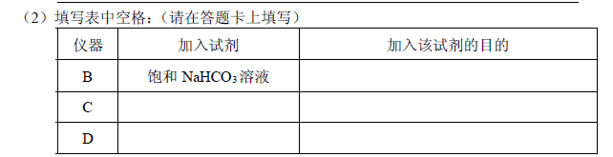
（ 3 ） 写出过氧化钠与二氧化碳反应的化学方程
式： 。_________________________________
（4）试管F 中收集满气体后，下一步实验操作是：_________________________________________________________
